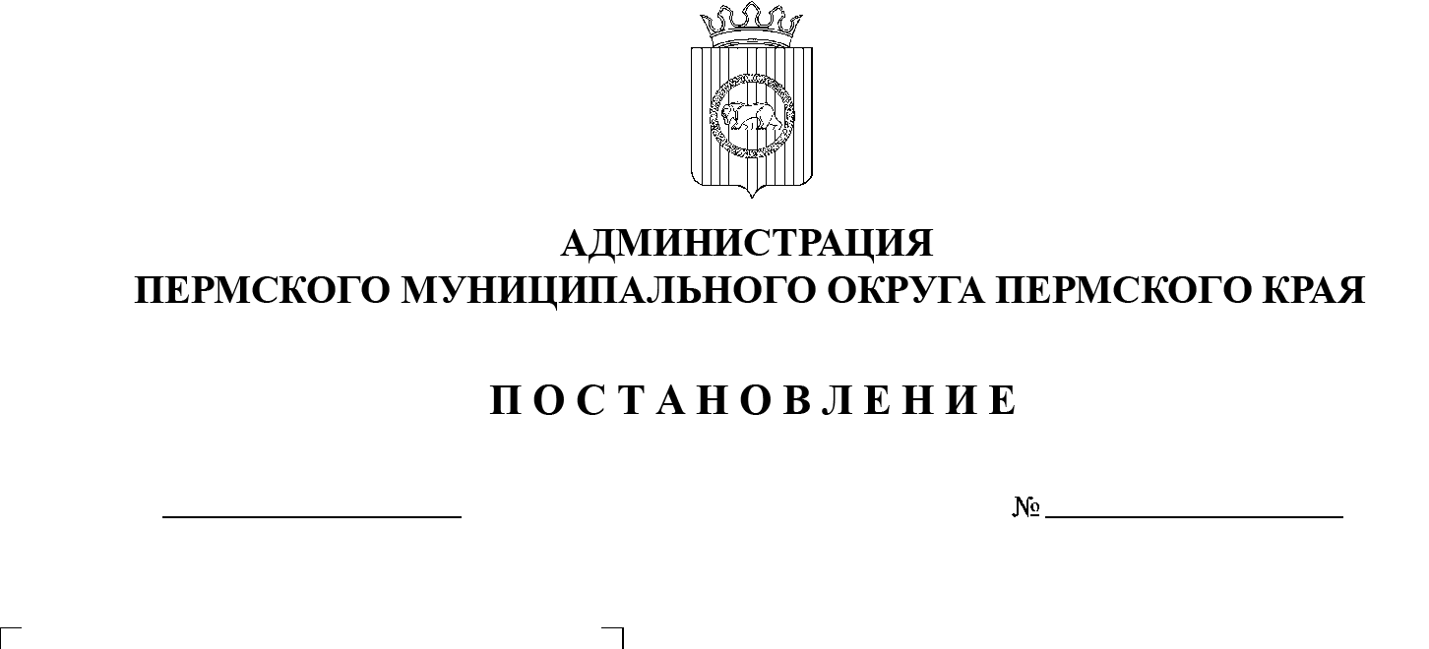
Об утверждении Порядка
СЭД-2023-299-01-01-05.С-140
15.03.2023
уведомления муниципальными служащими администрации Пермского муниципального
округа Пермского края
представителя нанимателя
о выполнении иной
оплачиваемой работы
В соответствии с Федеральным законом от 02 марта 2007 г. № 25-ФЗ «О муниципальной службе в Российской Федерации», Федеральным законом от 25 декабря 2008 г. № 273-ФЗ «О противодействии коррупции», Законом Пермского края от 30 декабря 2008 г. № 382-ПК «О противодействии коррупции в Пермском крае», указом губернатора Пермского края от 17 марта 2021 г. № 37 «Об отдельных мерах по совершенствованию деятельности по вопросам противодействия коррупции в Администрации губернатора Пермского края, Аппарате Правительства Пермского края, исполнительных органах государственной власти Пермского края»
администрация Пермского муниципального округа ПОСТАНОВЛЯЕТ:
1. Утвердить прилагаемый Порядок уведомления муниципальными служащими администрации Пермского муниципального округа Пермского края представителя нанимателя о выполнении иной оплачиваемой работы.
2. Признать утратившим силу постановление администрации Пермского муниципального района от 20 мая 2021 г. № СЭД-2021-299-01-01-05.С-244 «Об утверждении Порядка уведомления муниципальными служащими администрации Пермского муниципального района представителя нанимателя о выполнении иной оплачиваемой работы».
3. Настоящее постановление вступает в силу со дня его официального опубликования и распространяется на правоотношения, возникшие с 01 января 2023 г.
4. Настоящее постановление опубликовать в бюллетене муниципального образования «Пермский муниципальный округ» и разместить на официальном сайте Пермского муниципального округа в информационно-телекоммуникационной сети Интернет (www.permraion.ru).
5. Контроль за исполнением настоящего постановления возложить
на заместителя главы администрации Пермского муниципального округа Пермского края, руководителя аппарата администрации Пермского муниципального округа Пермского края Ермакова С.В.
Глава муниципального округа В.Ю. Цветов

УТВЕРЖДЕН
постановлением администрации Пермского муниципального
округа Пермского края
от 15.03.2023 № СЭД-2023-299-01-01-05.С-140

ПОРЯДОК

уведомления муниципальными служащими администрации Пермского муниципального округа Пермского края представителя нанимателя

о выполнении иной оплачиваемой работы

1. Настоящий Порядок разработан в соответствии с частью 2 статьи 11 Федерального закона от 02 марта 2007 г. № 25-ФЗ «О муниципальной службе в Российской Федерации» и устанавливает процедуру предварительного уведомления муниципальными служащими администрации Пермского муниципального округа Пермского края (далее – муниципальные служащие) представителя нанимателя о намерении выполнять иную оплачиваемую работу, а также форму, содержание и порядок регистрации таких уведомлений.
2. Понятие «конфликт интересов» в настоящем Порядке применяется
в значении, определенном Федеральным законом от 25 декабря 2008 г. № 273-ФЗ «О противодействии коррупции» (далее – Федеральный закон
о противодействии коррупции).
3. Муниципальный служащий обязан предварительно, не позднее десяти рабочих дней до начала выполнения иной оплачиваемой работы, в том числе выполняемой по гражданско-правовому договору, уведомить представителя нанимателя о планируемом им выполнении иной оплачиваемой работы путем представления уведомления о выполнении иной оплачиваемой работы (далее – Уведомление) по форме согласно приложению 1 к настоящему Порядку.
4. Муниципальные служащие, поступившие на муниципальную службу
в администрацию Пермского муниципального округа Пермского края
и осуществляющие иную оплачиваемую работу на день назначения
на должность муниципальной службы, представляют Уведомление в день назначения на должность.
5. Каждый случай предполагаемых изменений (дополнений) условий (вид деятельности, трудовая функция, место работы, срок действия договора, другие условия) и характера работы (подвижной, разъездной, в пути, другой характер работы), выполняемой муниципальным служащим, требует представления отдельного Уведомления.
К Уведомлению прилагаются все имеющиеся у муниципального служащего материалы, подтверждающие обстоятельства, изложенные
в Уведомлении.
6. Перед представлением Уведомления представителю нанимателя муниципальный служащий знакомит с Уведомлением непосредственного руководителя, который проставляет на Уведомлении соответствующую отметку.
7. В целях выполнения обязанности, предусмотренной пунктом 3 настоящего Порядка, муниципальный служащий направляет (передает) Уведомление для регистрации в отдел муниципальной службы
и противодействия коррупции аппарата администрации Пермского муниципального округа Пермского края (далее – отдел муниципальной службы
и противодействия коррупции).
8. Уведомление в день его поступления регистрируется в журнале регистрации уведомлений о выполнении иной оплачиваемой работы (далее – журнал регистрации уведомлений), оформленном по форме согласно приложению 2 к настоящему Порядку.
Листы журнала регистрации уведомлений должны быть пронумерованы, прошнурованы и скреплены оттиском печати администрации Пермского муниципального округа Пермского края.
Журнал регистрации уведомлений в течение пяти лет с даты регистрации в нем последнего Уведомления хранится в шкафах (сейфах), обеспечивающих защиту от несанкционированного доступа, после чего передается в архив.
9. Копия зарегистрированного Уведомления с отметкой о дате и номере регистрации Уведомления, должности, фамилии, имени и отчестве специалиста, зарегистрировавшего Уведомление, выдается муниципальному служащему на руки под подпись либо направляется по почте с уведомлением о вручении.
10. Уведомление не позднее одного рабочего дня со дня регистрации передается представителю нанимателя для ознакомления.
11. Представитель нанимателя не позднее двух рабочих дней со дня получения Уведомления передает его с отметкой об ознакомлении в отдел муниципальной службы и противодействия коррупции аппарата администрации Пермского муниципального округа Пермского края (далее – отдел МС и ПК) для рассмотрения.
Отдел МС и ПК вправе проводить беседу с муниципальным служащим, подавшим Уведомление, получать от муниципального служащего пояснения
по сведениям, изложенным в Уведомлении, запрашивать у него дополнительные материалы.
12. В случае если по итогам рассмотрения Уведомления будет установлено, что выполнение иной оплачиваемой работы может повлечь
за собой конфликт интересов, отделом муниципальной службы
и противодействия коррупции в течение 5 рабочих дней со дня поступления Уведомления на рассмотрение составляется мотивированное заключение.
Мотивированное заключение должно содержать мотивированный вывод, что выполнение иной оплачиваемой работы может повлечь за собой конфликт интересов, информацию о предлагаемых мерах по урегулированию и (или) предотвращению конфликта интересов, а также рекомендации по принятию решений в соответствии с нормативными правовыми актами Российской Федерации.
Отдел МС и ПК в течение срока, указанного в абзаце первом настоящего пункта, знакомит с мотивированным заключением муниципального служащего, который проставляет на нем соответствующую отметку.
Мотивированное заключение с Уведомлением и иными полученными материалами не позднее следующего рабочего дня со дня его составления направляется представителю нанимателя для принятия соответствующего решения.
13. Уведомление муниципального служащего с отметкой представителя нанимателя приобщается отделом МС и ПК к личному делу муниципального служащего.

Приложение 1
к Порядку уведомления муниципальными служащими администрации Пермского муниципального округа Пермского края представителя нанимателя
о выполнении иной оплачиваемой работы

_____________________________
(отметка об ознакомлении)
_____________________________
(должность, фамилия, имя, отчество представителя нанимателя)
_____________________________
_____________________________
(должность, фамилия, имя, отчество муниципального служащего, представляющего уведомление)

УВЕДОМЛЕНИЕ
о выполнении иной оплачиваемой работы

В соответствии с частью 2 статьи 11 Федерального закона от 02 марта 2007 г. № 25-ФЗ «О муниципальной службе в Российской Федерации» сообщаю о намерении с «___» ______________ 20__ г. по «___»
______________ 20__ г. заниматься _________________________________
(оплачиваемой педагогической,
_______________________________________________________________ научной, творческой или иной деятельностью)
деятельностью, выполняемой по _________________________________, (трудовому договору, гражданско-правовому договору, авторскому договору
и т.п.)
в
_______________________________________________________________.
(полное наименование организации, учреждения, юридический адрес)
Подтверждаю, что работа _____________________________________
_______________________________________________________________
_______________________________________________________________ (конкретная работа или трудовая функция, например, «по обучению студентов» и т.д.)
не повлечет за собой конфликта интересов.
При выполнении указанной работы обязуюсь не нарушать запреты
и соблюдать требования к служебному поведению муниципального служащего, установленные статьями 13 и 14 Федерального закона от 02 марта 2007 г. № 25-ФЗ «О муниципальной службе в Российской Федерации».

«___» ________ 20__ г. __________________ ___________________ (подпись лица, (расшифровка подписи)
представившего
уведомление)
Приложение <1>:
- _______________________ на ___ л.;
- _______________________ на ___ л.;
- _______________________ на ___ л.

Ознакомлен:
_______________________________________________________________
(подпись, фамилия, имя, отчество, должность непосредственного руководителя муниципального служащего, представляющего уведомление)

Уведомление зарегистрировано «___» ___________ 20___ г., рег. № ___
_________________________________________________________________
_________________________________________________________________
(подпись, фамилия, имя, отчество, должность специалиста, зарегистрировавшего уведомление)
--------------------------------
<1> Отражаются наименование прилагаемого документа, его реквизиты (при наличии).

Приложение 2
к Порядку уведомления муниципальными служащими администрации Пермского муниципального округа Пермского края представителя нанимателя
о выполнении иной оплачиваемой работы

ЖУРНАЛ РЕГИСТРАЦИИ УВЕДОМЛЕНИЙ
о возникновении личной заинтересованности, которая приводит или может привести к конфликту интересов

№  п/п | Дата регистрации  уведомления | ФИО, должность лица,  представившего  уведомление | Краткое описание ситуации, при  которой личная  заинтересованнос ть гражданского  служащего влияет или может  повлиять на  надлежащее,  объективное и  беспристрастное исполнение им должностных  (служебных) обязанностей | ФИО, подпись лица,  зарегистри ровавшего  уведомление | Подпись лица, представившего уведомление, в  получении копии уведомления/  дата направления  уведомления по почте
1 | 2 | 3 | 4 | 5 | 6

